Инструкция
по созданию «репоста» в социальной сети «ВКонтакте»

1. Зайдите в группу «Электронное правительство Архангельской области» https://vk.com/egov29
2. В записях сообщества найдите новость об авторизации в системе Дневник.ру с паролем от портала госуслуг.
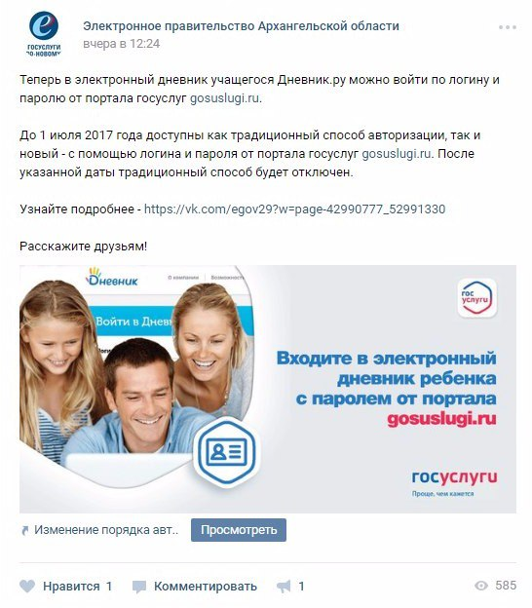
3. Нажмите «Мне нравится» и «Поделиться» под новостью.
4. В появившемся окне выберите «Подписчики сообщества», укажите сообщество и нажмите «Поделиться записью», чтобы опубликовать новость в сообществе (группе, публичной странице).





